Kémia alapszak (BSc)
Oklevélben szereplő diploma megnevezése: vegyész
A képzési idő: 6 félév, 180 kredit.

A hároméves képzési programban – amelynek végén a hallgatók vegyész BSc diplomát szereznek – a kémia fő területei szerepelnek (analitikai kémia, fizikai kémia, szerves kémia, szervetlen kémia), a megalapozást segítő tárgyak, továbbá az informatikai, a gazdasági és a társadalomtudományi ismeretek. Kiemelt szerepet kap a kutatómunkával való megismerkedés, az önálló kísérletezés képességének megszerzése. A BSc-t végzettek számára a főbb elhelyezkedési területek: a gyógyszeripar, a gyógyszerkutatás, az élelmiszerkémia, a környezetvédelem és a környezetminősítés, az analitika, a petrolkémia és a műanyagipar, illetve van lehetőség a tanulmányok folytatására mesterszakos képzésben (pl. vegyész MSc, anyagtudomány MSc).
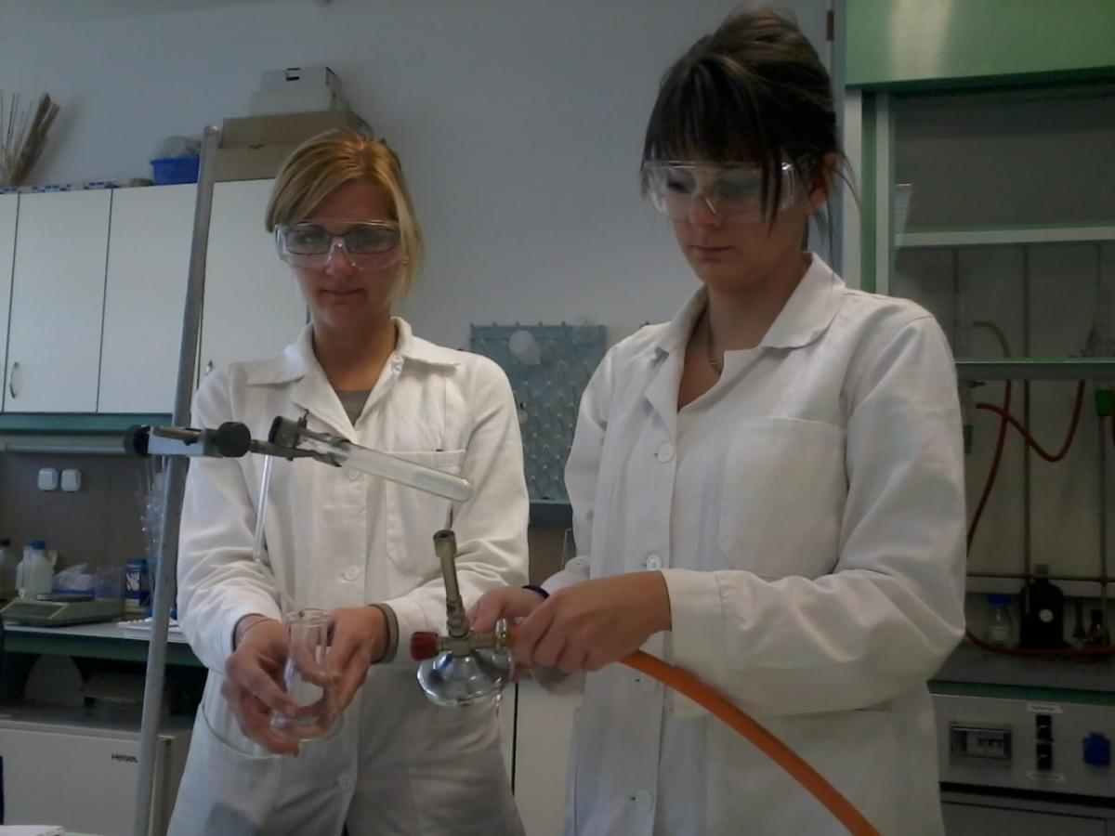
Kinek ajánljuk?
- aki mélyebben érdeklődik a természettudományok iránt
- akit vonz az atomok és molekulák világa
- aki szeret kísérletezni és jól érzi magát a laboratóriumban
- aki szeretne új anyagok (növényvédőszerek, gyógyszerek, műanyagok, energiaforrások) tervezésével változtatni környezetén
Az alapszak képzési célja és az elsajátítandó szakmai kompetenciák: A cél olyan vegyészek képzése, akik elméleti és gyakorlati kémiai ismeretekkel, a rokon szakterületeken (pl. matematika, fizika, informatika, szakmai idegen nyelv) stabil alapismeretekkel rendelkeznek és alkalmasak elsősorban gyakorlati feladatok és problémák felismerését és önálló megoldását igénylő munkakörök ellátására a vegyipari termelésben, analitikai-, minőségbiztosítási laboratóriumokban, valamint igazgatási, környezetgazdálkodási és környezetvédelemi területeken. Kellő mélység ismerettel rendelkeznek ahhoz, hogy a képzés második ciklusát folytatni, illetve egyénileg és szervezett formában további tanulmányokat végezni tudjanak. Alapfokozat birtokában a vegyész ismeri a legfontosabb kémiai laboratóriumi módszerek elvét és gyakorlati alkalmazhatóságukat, munkája eredményeit szakmai és nem szakmai körök számára is hatékonyan tudja kommunikálni és az informatika eszközeit is felhasználva, képes továbbképzések segítségével új kompetenciákat elsajátítani. Alapfokozat birtokában a vegyész alkalmas a napi rutin feladatok ellátására, a laboratóriumi műszerek felelősségteljes működtetésére, a szakterületén önálló döntéshozatalra, munkáját minőségtudattal, sikerorientáltsággal és megfelelő értékszemlélettel végezni.
A kémia alapszak (BSc) elvégzésével a jól felkészített szakemberek a régióban található üzemek (pl. gyógyszergyárak, élelmiszeripari üzemek, stb), továbbá a régióban ugyancsak jelen lévő akadémiai és ipari kutatóintézetek, és a számos környezetvédelmi, agrokémiai, élelmiszeripari, növényvédelmi, minőségbiztosítási, illetve egészségügyi analitikai laboratórium munkavállalói lehetnek. A képzés során a továbbtanulásra felkészítjük a hallgatókat, akik vegyész, továbbá környezettudományi, vegyészmérnök, anyagmérnök, biomérnök, agrárkémikus mesterszakokon (MSc) tudják folytatni tanulmányaikat.

